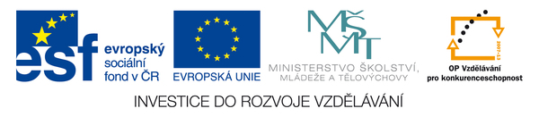
Název projektu: OP VK 1.4.72038519
Registrační číslo CZ.1.07/1.4.00/21.0521
OP Vzdělávání pro konkurenceschopnost
1.4. Zlepšení podmínek pro vzdělávání na základních školách
Autor materiálu: Mgr. Michal Cholek
VY-32_INOVACE_3_11 Forma referátu

Region, ve kterém bydlím.
Předmět, do kterého je referát připraven
[Vyberte datum.]

Obsah
1. Památky a turistické zajímavosti regionu. 2
2. Lidové zvyky, tradice a kulinářské speciality regionu 3
3. Kultura a sport v regionu 4
4. Citovaná literatura 6

Práce v textovém editoru MS Word 2007 a 2010
Cíl: naučit žáka zpracovat referát, projekt, samostatnou práci za předem stanovených podmínek a v běžném životě pak tento způsob zpracování běžně používat.
Postupuj v popsaných krocích:
- Vytvoř titulní stranu a doplň na ní údaje.
V záložce Vložení použij volbu Stránky a možnost Titulní strana.
- Podle předem zvolené osnovy připrav jednotlivé odstavce na příslušných stranách. V textovém editoru Word klikněte na záložku Domů, v možnosti Styly vyberte možnost Nadpis 1 a naformátujte pomocí ní text nadpisů jednotlivých požadovaných odstavců. V záložce Odstavce využijte možnost jednoduchého číslování odstavců.
- Očísluj všechny strany tvého dokumentu.
Na záložce Vložení vyber volbu Číslo stránky a číslování stránek vyber uprostřed spodního okraje stránky. Uzavři záhlaví a zápatí.
- V dalším postupu pak z takto naformátovaných a očíslovaných nadpisů odstavců vytvořte obsah dokumentu.
Přepněte na záložku Reference a vlevo využijete volby vložit Obsah výběrem z předdefinovaných stylů obsahu.

Památky a turistické zajímavosti regionu.
Zde uvedeme souhrn nejvýznamnějších památek a turistických zajímavostí s jejich stručným popisem, významem, umístěním, dostupností. Je možno uvést otevírací dobu, cenu vstupného atd.
- Podle zadání je možno vložit hypertextový odkaz na stránky jednotlivých uvedených památek, či fotografii.
- Označte myší příslušnou část textu, která se má stát odkazem. Přepněte na záložku Vložení, zvolte volbu Hypertextový odkaz a označte možnost Existující soubor nebo web. stránka. Do pole Adresa vložte URL adresu a potvrďte.
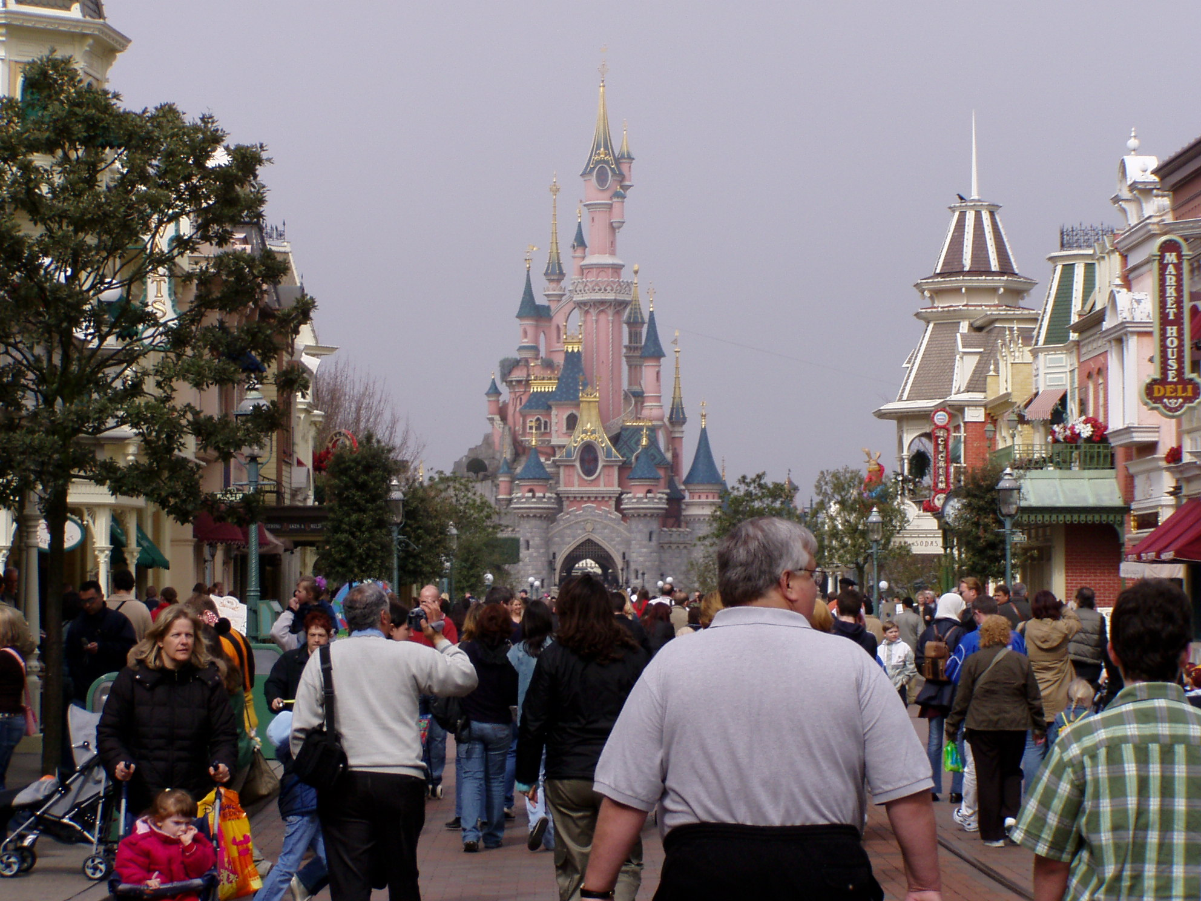
Další text je pouze ilustrativní, Další text je pouze ilustrativní, Další text je pouze ilustrativní, Další text je pouze ilustrativní, Další text je pouze ilustrativní, Další text je pouze ilustrativní, Další text je pouze ilustrativní, Další text je pouze ilustrativní, Další text je pouze ilustrativní, Další text je pouze ilustrativní, Další text je pouze ilustrativní, Další text je pouze ilustrativní, Další text je pouze ilustrativní, Další text je pouze ilustrativní, Další text je pouze ilustrativní, Další text je pouze ilustrativní, Další text je pouze ilustrativní, Další text je pouze ilustrativní, Další text je pouze ilustrativní, Další text je pouze ilustrativní, Další text je pouze ilustrativní, Další text je pouze ilustrativní, Další text je pouze ilustrativní, Další text je pouze ilustrativní, Další text je pouze ilustrativní, Další text je pouze ilustrativní, Další text je pouze ilustrativní, Další text je pouze ilustrativní, Další text je pouze ilustrativní, Další text je pouze ilustrativní, Další text je pouze ilustrativní, Další text je pouze ilustrativní, Další text je pouze ilustrativní, Další text je pouze ilustrativní, Další text je pouze ilustrativní, Další text je pouze ilustrativní, Další text je pouze ilustrativní, Další text je pouze ilustrativní, Další text je pouze ilustrativní, Další text je pouze ilustrativní, Další text je pouze ilustrativní, Další text je pouze ilustrativní, Další text je pouze ilustrativní, Další text je pouze ilustrativní, Další text je pouze ilustrativní, Další text je pouze ilustrativní, Další text je pouze ilustrativní, Další text je pouze ilustrativní, Další text je pouze ilustrativní, Další text je pouze ilustrativní, Další text je pouze ilustrativní, Další text je pouze ilustrativní, Další text je pouze ilustrativní, Další text je pouze ilustrativní, Další text je pouze ilustrativní, Další text je pouze ilustrativní, Další text je pouze ilustrativní, Další text je pouze ilustrativní, Další text je pouze ilustrativní, Další text je pouze ilustrativní, Další text je pouze ilustrativní, Další text je pouze ilustrativní, Další text je pouze ilustrativní, Další text je pouze ilustrativní, Další text je pouze ilustrativní, Další text je pouze ilustrativní, Další text je pouze ilustrativní, Další text je pouze ilustrativní, Další text je pouze ilustrativní, Další text je pouze ilustrativní,

Lidové zvyky, tradice a kulinářské speciality regionu

- Přibližte čtenářům tradiční zvyklosti v jednoduché formě. Pokud použijete krajové výrazy, nebo předpokládáte, že čtenář nemusí výraz pochopit, vysvětlete jej pomocí Poznámky pod čarou.
- Přepněte do záložky Reference, označte příslušnou část textu a vyberte možnost vložit Poznámku pod čarou.
Použití citací podléhá legislativě týkající se autorských práv. Proto je nutno každé použití citace práce jiného autora v textu označit dle norem.
- Pokud kdekoliv v textu použijete citaci – převezmete doslovně text ze zdroje, kterým může být tiskovina, i internet použijte volbu vložení citace: v záložce Reference je oddíl Citace a bibliografie. Zde zvolte Vložit citaci a příslušné okno vyplňte
- (Kasíková, 2010)
Další text je pouze ilustrativní, Další text je pouze ilustrativní, Další text je pouze ilustrativní, Další text je pouze ilustrativní, Další text je pouze ilustrativní, Další text je pouze ilustrativní, Další text je pouze ilustrativní, Další text je pouze ilustrativní, Další text je pouze ilustrativní, Další text je pouze ilustrativní, Další text je pouze ilustrativní, Další text je pouze ilustrativní, Další text je pouze ilustrativní, Další text je pouze ilustrativní, Další text je pouze ilustrativní, Další text je pouze ilustrativní, Další text je pouze ilustrativní, Další text je pouze ilustrativní, Další text je pouze ilustrativní, Další text je pouze ilustrativní, Další text je pouze ilustrativní, Další text je pouze ilustrativní, Další text je pouze ilustrativní, Další text je pouze ilustrativní, Další text je pouze ilustrativní, Další text je pouze ilustrativní, Další text je pouze ilustrativní, Další text je pouze ilustrativní, Další text je pouze ilustrativní, Další text je pouze ilustrativní, Další text je pouze ilustrativní, Další text je pouze ilustrativní, Další text je pouze ilustrativní, Další text je pouze ilustrativní, Další text je pouze ilustrativní, Další text je pouze ilustrativní, Další text je pouze ilustrativní, Další text je pouze ilustrativní, Další text je pouze
Další text je pouze ilustrativní, Další text je pouze ilustrativní, Další text je pouze ilustrativní, Další text je pouze ilustrativní, Další text je pouze ilustrativní, Další text je pouze ilustrativní, Další text je pouze ilustrativní, Další text je pouze ilustrativní, Další text je pouze ilustrativní, Další text je pouze ilustrativní, Další text je pouze ilustrativní, Další text je pouze ilustrativní, Další text je pouze ilustrativní, Další text je pouze ilustrativní, Další text je pouze ilustrativní, Další text je pouze ilustrativní, Další text je pouze ilustrativní, Další text je pouze ilustrativní, Další text je pouze ilustrativní, Další text je pouze ilustrativní, Další text je pouze ilustrativní, Další text je pouze ilustrativní, Další text je pouze ilustrativní, Další text je pouze ilustrativní, Další text je pouze ilustrativní, Další text je pouze ilustrativní, Další text je pouze ilustrativní, Další text je pouze ilustrativní, Další text je pouze ilustrativní, Další text je pouze ilustrativní, Další text je pouze ilustrativní, Další text je pouze ilustrativní, Další text je pouze ilustrativní,

Kultura a sport v regionu

Zde nastíníte čtenářům možnosti sportovního a kulturního vyžití v regionu. Nezaměřujte se pouze na jednu oblast, ale vyberte pravidelně pořádané významné akce z obou oblastí, které se v regionu konají a které jsou významné, opět můžete vložit hypertextové odkazy na internetové stránky.

Další text je pouze ilustrativní, Další text je pouze ilustrativní, Další text je pouze ilustrativní, Další text je pouze ilustrativní, Další text je pouze ilustrativní, Další text je pouze ilustrativní, Další text je pouze ilustrativní, Další text je pouze ilustrativní, Další text je pouze ilustrativní, Další text je pouze ilustrativní, Další text je pouze ilustrativní, Další text je pouze ilustrativní, Další text je pouze ilustrativní, Další text je pouze ilustrativní, Další text je pouze ilustrativní, Další text je pouze ilustrativní, Další text je pouze ilustrativní, Další text je pouze ilustrativní, Další text je pouze ilustrativní, Další text je pouze ilustrativní, Další text je pouze ilustrativní, Další text je pouze ilustrativní, Další text je pouze ilustrativní, Další text je pouze ilustrativní, Další text je pouze ilustrativní, Další text je pouze ilustrativní, Další text je pouze ilustrativní, Další text je pouze ilustrativní, Další text je pouze ilustrativní, Další text je pouze ilustrativní, Další text je pouze ilustrativní, Další text je pouze ilustrativní, Další text je pouze ilustrativní, Další text je pouze ilustrativní, Další text je pouze ilustrativní, Další text je pouze ilustrativní, Další text je pouze ilustrativní, Další text je pouze ilustrativní, Další text je pouze Další text je pouze ilustrativní, Další text je pouze ilustrativní, Další text je pouze ilustrativní, Další text je pouze ilustrativní, Další text je pouze ilustrativní, Další text je pouze ilustrativní, Další text je pouze ilustrativní, Další text je pouze ilustrativní, Další text je pouze ilustrativní, Další text je pouze ilustrativní, Další text je pouze ilustrativní, Další text je pouze ilustrativní, Další text je pouze ilustrativní, Další text je pouze ilustrativní, Další text je pouze ilustrativní, Další text je pouze ilustrativní, Další text je pouze ilustrativní, Další text je pouze ilustrativní, Další text je pouze ilustrativní, Další text je pouze ilustrativní, Další text je pouze ilustrativní, Další text je pouze ilustrativní, Další text je pouze ilustrativní, Další text je pouze ilustrativní, Další text je pouze ilustrativní, Další text je pouze ilustrativní, Další text je pouze ilustrativní, Další text je pouze ilustrativní, Další text je pouze ilustrativní, Další text je pouze ilustrativní, Další text je pouze ilustrativní, Další text je pouze ilustrativní, Další text je pouze ilustrativní, Další text je pouze ilustrativní, Další text je pouze ilustrativní, Další text je pouze ilustrativní, Další text je pouze ilustrativní, Další text je pouze ilustrativní, Další text je pouze
Další text je pouze ilustrativní, Další text je pouze ilustrativní, Další text je pouze ilustrativní, Další text je pouze ilustrativní, Další text je pouze ilustrativní, Další text je pouze ilustrativní, Další text je pouze ilustrativní, Další text je pouze ilustrativní, Další text je pouze ilustrativní, Další text je pouze ilustrativní, Další text je pouze ilustrativní, Další text je pouze ilustrativní, Další text je pouze ilustrativní, Další text je pouze ilustrativní, Další text je pouze ilustrativní, Další text je pouze ilustrativní, Další text je pouze ilustrativní, Další text je pouze ilustrativní, Další text je pouze ilustrativní, Další text je pouze ilustrativní, Další text je pouze ilustrativní, Další text je pouze ilustrativní, Další text je pouze ilustrativní, Další text je pouze ilustrativní, Další text je pouze ilustrativní, Další text je pouze ilustrativní, Další text je pouze ilustrativní, Další text je pouze ilustrativní, Další text je pouze ilustrativní, Další text je pouze ilustrativní, Další text je pouze ilustrativní, Další text je pouze ilustrativní, Další text je pouze ilustrativní, Další text je pouze ilustrativní, Další text je pouze ilustrativní, Další text je pouze ilustrativní, Další text je pouze ilustrativní, Další text je pouze ilustrativní, Další text je pouze
Další text je pouze ilustrativní, Další text je pouze ilustrativní, Další text je pouze ilustrativní, Další text je pouze ilustrativní, Další text je pouze ilustrativní, Další text je pouze ilustrativní, Další text je pouze ilustrativní, Další text je pouze ilustrativní, Další text je pouze ilustrativní, Další text je pouze ilustrativní, Další text je pouze ilustrativní, Další text je pouze ilustrativní, Další text je pouze ilustrativní, Další text je pouze ilustrativní, Další text je pouze ilustrativní, Další text je pouze ilustrativní, Další text je pouze ilustrativní, Další text je pouze ilustrativní, Další text je pouze ilustrativní, Další text je pouze ilustrativní, Další text je pouze ilustrativní, Další text je pouze ilustrativní, Další text je pouze ilustrativní, Další text je pouze ilustrativní, Další text je pouze ilustrativní, Další text je pouze ilustrativní, Další text je pouze ilustrativní, Další text je pouze ilustrativní, Další text je pouze ilustrativní, Další text je pouze ilustrativní, Další text je pouze ilustrativní, Další text je pouze ilustrativní, Další text je pouze ilustrativní, Další text je pouze ilustrativní, Další text je pouze ilustrativní, Další text je pouze ilustrativní, Další text je pouze ilustrativní, Další text je pouze ilustrativní, Další text je pouze
Další text je pouze ilustrativní, Další text je pouze ilustrativní, Další text je pouze ilustrativní, Další text je pouze ilustrativní, Další text je pouze ilustrativní, Další text je pouze ilustrativní, Další text je pouze ilustrativní, Další text je pouze ilustrativní, Další text je pouze ilustrativní, Další text je pouze ilustrativní, Další text je pouze ilustrativní, Další text je pouze ilustrativní, Další text je pouze ilustrativní, Další text je pouze ilustrativní, Další text je pouze ilustrativní, Další text je pouze ilustrativní, Další text je pouze ilustrativní, Další text je pouze ilustrativní, Další text je pouze ilustrativní, Další text je pouze ilustrativní, Další text je pouze ilustrativní, Další text je pouze ilustrativní, Další text je pouze ilustrativní, Další text je pouze ilustrativní, Další text je pouze ilustrativní, Další text je pouze ilustrativní, Další text je pouze ilustrativní, Další text je pouze ilustrativní, Další text je pouze ilustrativní, Další text je pouze ilustrativní, Další text je pouze ilustrativní, Další text je pouze ilustrativní, Další text je pouze ilustrativní, Další text je pouze ilustrativní, Další text je pouze ilustrativní, Další text je pouze ilustrativní, Další text je pouze ilustrativní, Další text je pouze ilustrativní, Další text je pouze

Na závěr by měl být vložen seznam citované literatury (zdrojů)

Opět na záložce Reference najdete oddíl Citace a bibliografie. Zvolte možnost Bibliografie, kde se po kliknutí zobrazí možnosti a zde zvolte Seznam citované literatury
- Nadpis bude samozřejmě opět formátován stylem Nadpis 1 a bude uveden na titulní straně v Obsahu

Citovaná literatura
Kasíková, H. (14.. prosinec 2010). Načteno z Učitelské listy: http://www.ucitelske-listy.cz/2010/12/hana-kasikova-povinne-vzdelavani-vnejsi.html
Hodnocení:
Titulní strana 2b
Obsah 2b
Číslování stran 2b
Formátování nadpisů 2b
Vložení obrázku 2b
Poznámka pod čarou 2b
Citace 2b
Bibliografie 2b
Hypertextový odkaz 2b
Rozsah textu 5 stran 2b
CELKEM 20b
20-18b 1
17-14b 2
13-10b 3
9-6b 4
5-0b 5

Zde pak bude příslušný pojem vysvětlen.

